Web应用程序设计之状态保持
需求：
1. 日期服务是公开的
2. 时间服务是保护的，只有登录用户才能访问。
2.1 如果用户未登录，提示：你没有权限，需要先登录。
2.2 如果用户已登录，不需要重复登录就可以访问。
解决：
1. 服务器有一个集合，维持了已登录的用户信息。
2. 登录成功的用户，服务器生成随机sessionid，存入集合
3．通过响应消息的set-cookie机制，返回客户端。
4．用户访问受保护的资源，服务器检查用户提交的sessionid，确定是否已登录。

原理
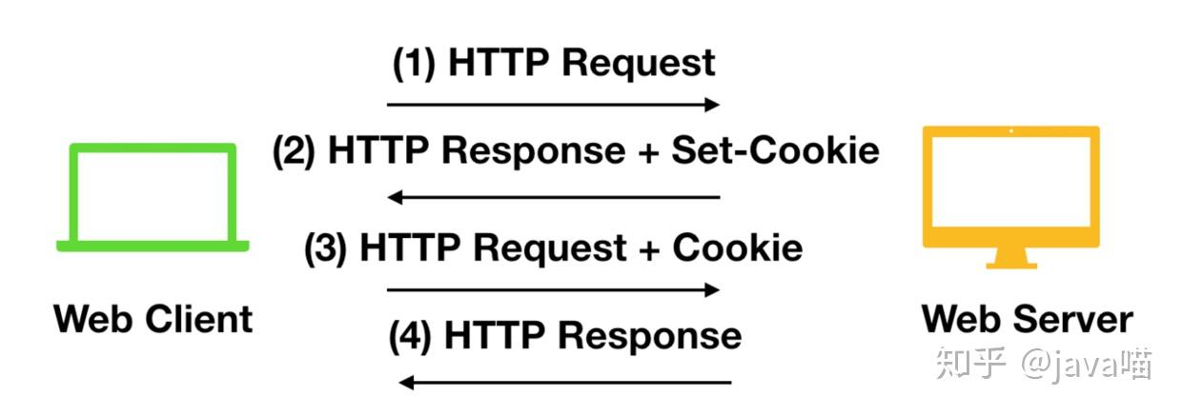

参考：
https://blog.csdn.net/qq_39740400/article/details/130996572

